SVEUČILIŠTE U ZAGREBU

FAKULTET ORGANIZACIJE I INFORMATIKE

V A R A Ž D I N

Tim: BuildUp

Anamarija Barun (38224/09-R)

Tihana Bušetinčan (38143/09-R)

Tihana Horvat (38098/09-R)

Boris Nikolić (38304/09-R)

Marko Vukušić (38301/09-R)

BuildUp – aplikacija za teretanu

projekt iz kolegija programsko inženjerstvo

Nositelj kolegija:

Prof. dr. sc. Vjeran Strahonja

Varaždin, svibanj 2013.

Sadržaj

Uvod 3

1. Projektni plan 4

2. Terminski plan projekta 7

3. Proračun i budžet projekta 9

4. Dijagram klasa 10

5. Use case dijagram (dijagram slučajeva korištenja) 11

6. Sequence dijagram (Dijagram slijeda) 13

6.1. Logiranje u sustav 13

6.2. Evidentiranje članova 14

6.3. Evidentiranje vrsta članarina 15

6.4. Evidentiranje programa vježbanja 17

6.5. Odjava 19

7. ERA model 20

8. Dijagrami Aktivnosti 21

8.1. Logiranje u sustav 21

8.2. Evidentiranje članova 22

8.3. Evidentiranje vrste članarine 23

8.4. Evidentiranje programa vježbanja 24

8.5. Odjava 25

# Uvod

BuildUp aplikacija za teretanu je orijentirana prvenstveno na člana, odnosno na praćenje njegova rada u teretani na temelju programa vježbanja koji mu je dodijeljen kako bi na kraju dobili izvješće s podacima o napretku za svakog pojedinog člana. Time istovremeno članovi dobivaju dodatnu motivaciju budući da je svaki njihov uspon i pad zabilježen te će najvjerojatnije svaki član težiti tome da radi na vlastitom napretku, a mi ćemo mu ovom aplikacijom omogućiti olakšano praćenje programa vježbanja, kao i uvid u njegova vlastita postignuća u teretani. Izvještaj za svakog člana kreirao bi se na mjesečnoj bazi te bi sadržavao osnovne podatke o članu koji su promjenjivi (težina, visina i ostale mjere) te isto tako potrošnju kalorija. Također pokazivao bi napredak ili nazadovanje u odnosu na prethodno razdoblje, što smatramo da bi trebalo biti motivirajuće za samog člana. Ovakav jedan izvještaj slao bi se svakom članu u obliku elektronske pošte. Isto tako korisnik bi primao notifikacije o dolascim, koji označavaju da su dolasci, uključeni u vrstu članarine za koju se član odlučio, skoro iskorišteni te se člana moli da obnovi članarinu kako bi mu se dodijelili novi dolasci. Time član ne mora razmišljati i pamtiti koliko puta je iskoristio dolaske te koliko mu ih je preostalo. Nadamo se da će naša aplikacija mnogim članovima teretane olakšati praćenje kako svojih dolazaka tako i vlastitog napretka nakon uloženog truda.

# Projektni plan

|  |  |  |
| --- | --- | --- |
| **Član** | **Uloge** | **Opis rada** |
| Anamarija Barun | Voditelj tima | Dijagram slučajeva korištenja  Dijagram slijeda |
| Tihana Bušetinčan | Član tima | Dijagram slučajeva korištenja  Dijagram slijeda |
| Tihana Horvat | Član tima | Forme dijagram klasa |
| Marko Vukušić | Član tima | Dijagram aktivnosti |
| Boris Nikolić | Član tima | Projektni plan |

Na početku izrade projekta svaki član tima dobije je svoje zadatke i poslove , tj. aktivnosti koje treba obaviti.Te aktivnosti prikazane su sljedećim tablicama s vremenom predviđenim za obavljanje svake pojedine aktivnosti.

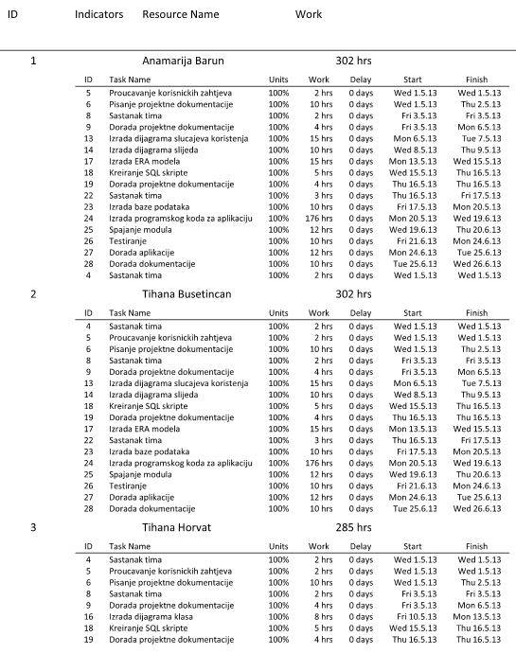

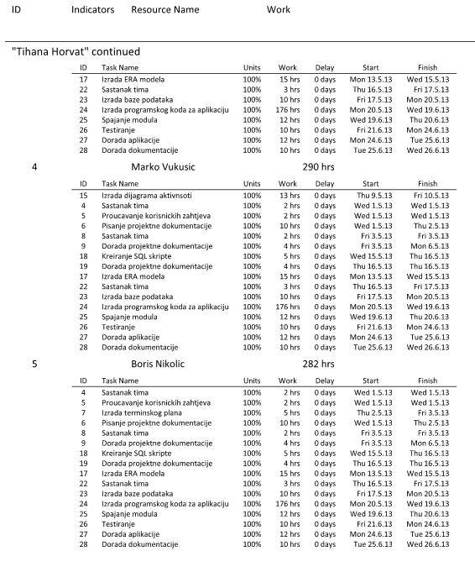

# Terminski plan projekta

Pošto je vrijeme jedna od glavnih aspekata izrade projekata prikazan je termiski plan našeg projekta.



Projekt je prikazan u dvije faze, Planiranje i izrada projekta. Izrada porojekta podijeljena je na još dvija faze: Modeliranje i Izrada plikacije. Uz terminski plan projketa prikazan je i gantorgram.



# Proračun i budžet projekta

U tablici je prikazan proračun troškova po aktivnostima iz koje se vide da ukupno troškovi projekta iznose **52.645,00** kn

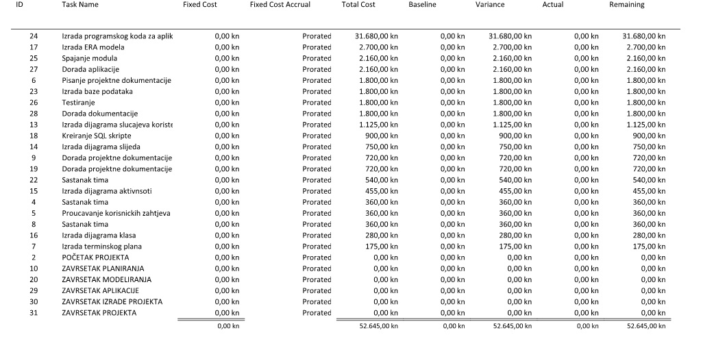

# Dijagram klasa

Dijagram klasa je strukturni dijafram i prikazuje klase, atribute, operacije te statičke veze klasa (asocijacije, generalizacije, agregacije i sl.) Forma frmLogin je početna i od nje sve polazi. Ona radi login korisnika u sustav i povezana je sa formom frmMain. Forma frmMain podređena je formi frmLogin. Iz forme frmMain može se pristupiti ostalim formama: frmEvidencija, frmClanarine, frmEvidencija. Forma frmMain radi odjavu korisnika iz sustava.

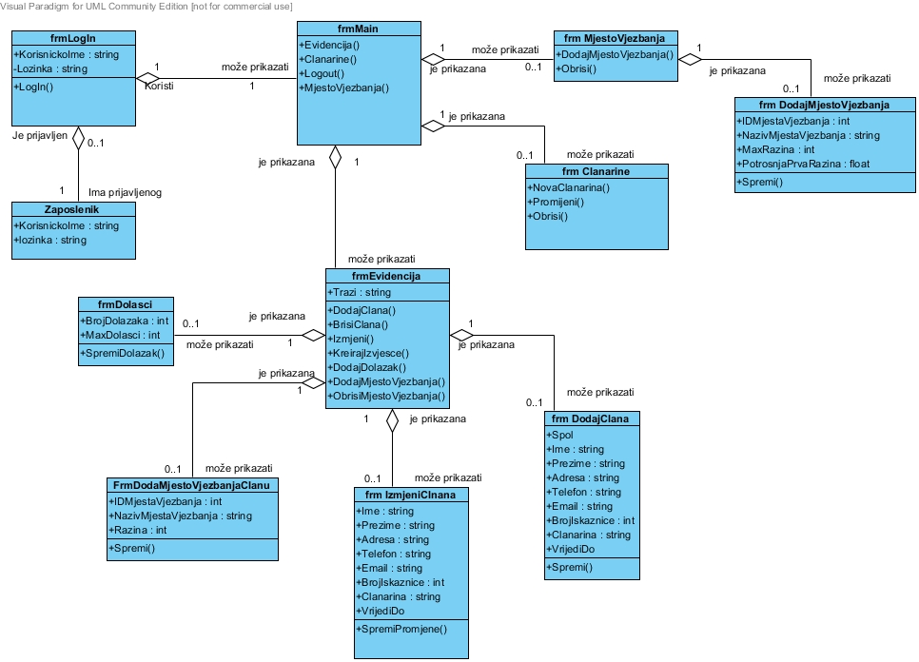

# Use case dijagram (dijagram slučajeva korištenja)

Dijagram slučajeva korištenja opisuje funkcionalnosti koje nudi naša aplikacija za teretanu.

Zaposlenik je u interakciji sa sustavom preko logiranja u sustav, koji mu omogućuje daljnji rad u aplikaciji te korištenje ostalih funkcionalnosti koje ona podržava. Ukoliko zaposlenik nije ulogiran u sustav tada nije u mogućnosti obavljati niti jednu funkcionalnost. Navedene funkcionalnosti su:

**Evidentiranje vrsta članarina** – u ovom slučaju zaposlenik ima mogućnost unosa, čitanja, promjena i brisanja vrsta članarina. Vrste članarina su podaci o paketima koje teretana nudi svojim članovima. Primjerice, vrsta članarina može biti mjesečna članarina s uključenih 8 dolazaka u teretanu taj mjesec. S druge strane moguće je odlučiti se za godišnju vrstu članarine, koja uključuje određeni broj dolazaka i sl. Član se odlučuje za jednu od ponuđenih vrsta članarina te nastavlja pohađanje teretane u skladu s tom članarinom.

**Odjava** – u ovom slučaju član je u interakciji direktno sa sustavom i to na način da prilikom izlaska iz teretane preda popunjenu formu vlastitog programa vježbanja koji je taj dan izvršio (u digitalnom obliku). Ti podaci se pohranjuju zajedno s njegovim ostalim podacima radi kasnijeg kreiranja izvještaja i sl.

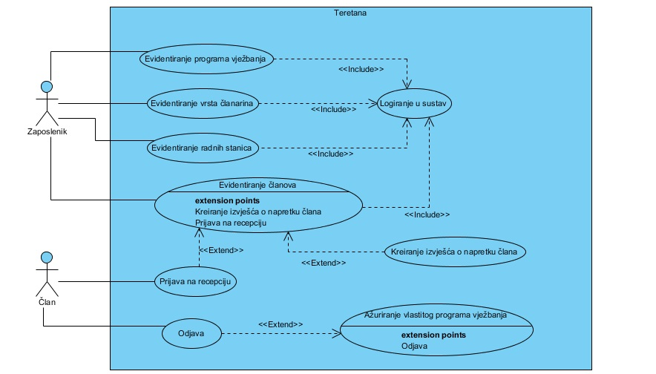

# Sequence dijagram (Dijagram slijeda)

## 6.1. Logiranje u sustav

Ovaj slučaj korištenja je obavezan za sve zaposlenike.

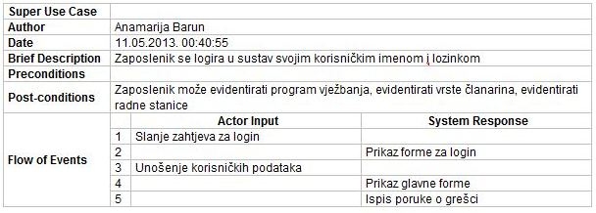

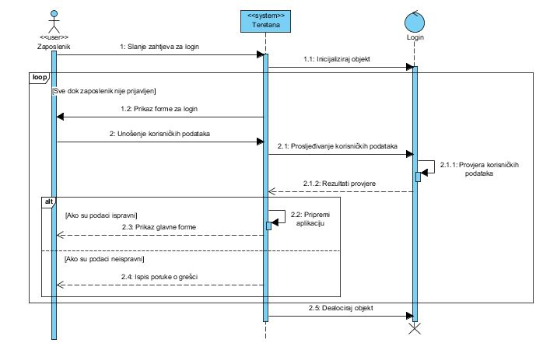

Zaposlenik šalje zahtjev za logiranje u sustav te se inicijalizira objekt. Sve dok korisnik nije prijavljen prikazuje mu se formu za login u koju on unosi svoje korisničke podatke koji se zatim proslijeđuju modulu. Modul provjerava korisničke podatke te vraća rezultate provjere. Ako su podaci ispravni prikazati će se glavna forma, ukoliko su neispravni ispisat će se poruka o grešci.

## 6.2. Evidentiranje članova

Ovaj slučaj korištenja opisuje kako zaposlenik unosi nove ili ažurira postojeće članove.

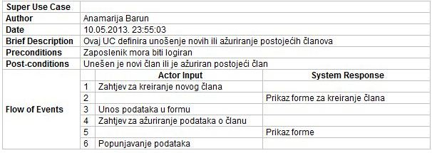

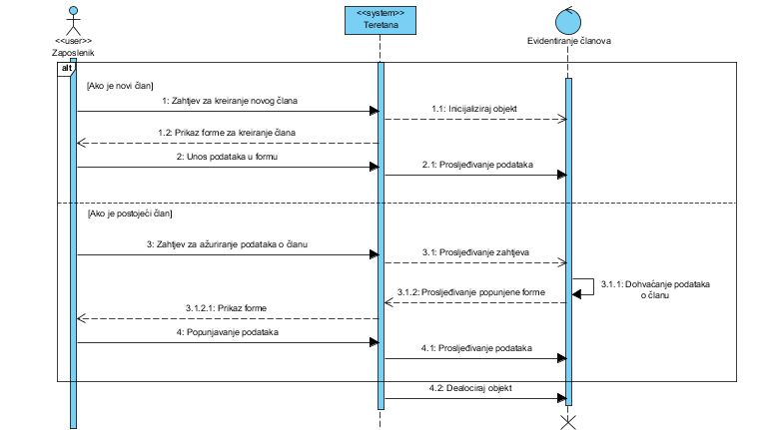

Zaposlenik može evidentirati novog ili postojećeg člana. Ukoliko se evidentira novi član tada zaposlenik šalje zahtjev za kreiranje novog člana, inicijalizira se objekt te se prikazuje forma za kreiranje novog člana. Zaposlenik unosi podatke u formu koji se proslijeđuju modulu. Ako zaposlenik želi evidentirati postojećeg člana, šalje zahtjev za ažuriranje podataka o članu koji se zatim proslijeđuje modulu. Modul proslijeđuje popunjenju formu koju sustav prikazuje zaposleniku. Zaposlenik popunjava podatke koji je na kraju proslijeđuju modulu.

## 6.3. Evidentiranje vrsta članarina

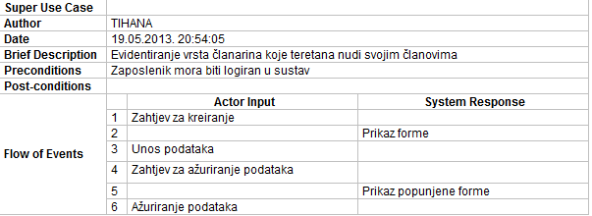

Ukoliko korisnik želi evidentirati vrste članarine (unositi, čitati, brisati, mijenjati) tada izabire opciju evidentiranje vrsta članarina te samim time šalje sustavu zahtjev za kreiranje, na što mu sustav odgovara sa prikazom nove forme sa podacima o vrstama članarina. Na toj formi zaposlenik ima opciju kreirati novu vrstu članarine ili promijeniti stanje postojeće vrste članarine. Ukoliko zaposlenik želi unijeti novu vrstu tada se šalje zahtjev za kreiranje nove vrste članarine te se otvara prazna forma koju je potrebno popuniti zahtjevanim podacima. Zaposlenik popunjava tu formu i šalje ju sustavu, a sustav te podatke prosljeđuje modulu Vrste članarine. Ako ipak zaposlenik želi ažurirati podatke postojećih vrsta članarina, tada se šalje zahtjev za ažuriranje vrsta članarina sustavu te zaposlenik od sustava dobiva popunjenu formu postojeće vrste članarine kako bi zaposlenik pronašao podatke koje želi promijeniti i promijenio ih.

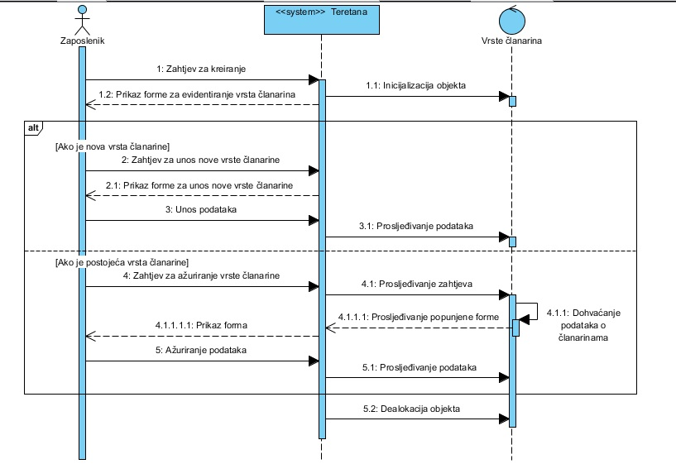

## 6.4. Evidentiranje programa vježbanja

Zaposlenik nakon što je logiran u sustav može za svakog člana, ukoliko on to želi kreirati program vježbanja.

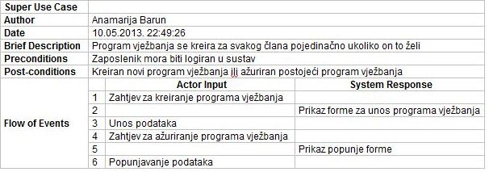

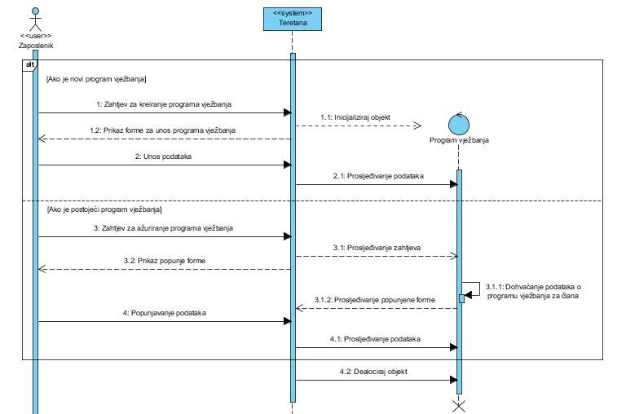

Zaposlenik može evidentirati novi ili postojeći program vježbanja. Ukoliko se evidentira novi program vježbanja tada zaposlenik šalje zahtjev za kreiranje novog programa vježbanja, inicijalizira se objekt te se prikazuje forma za kreiranje novog programa vježbanja. Zaposlenik unosi podatke u formu koji se proslijeđuju modulu. Ako zaposlenik želi evidentirati postojeći program vježbanja, šalje zahtjev za ažuriranje podataka o programu vježbanja koji se zatim proslijeđuje modulu. Modul proslijeđuje popunjenju formu koju sustav prikazuje zaposleniku. Zaposlenik popunjava podatke koji je na kraju proslijeđuju modulu.

## 6.5. Odjava

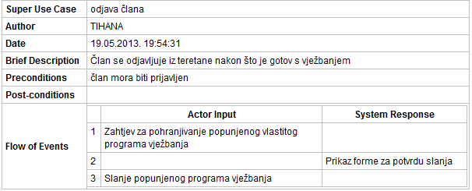

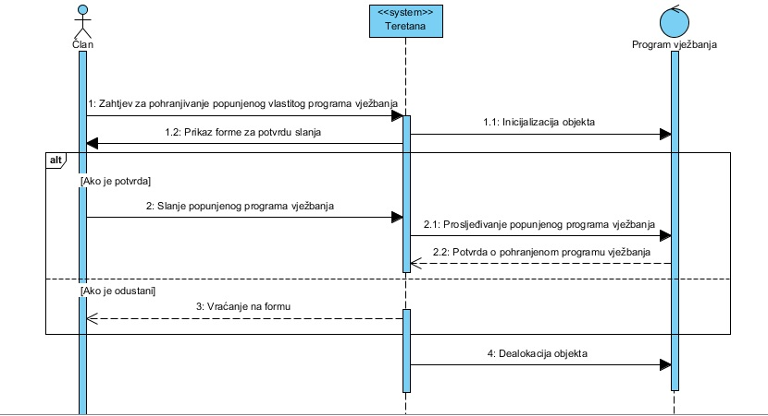Slučaj odjave člana iz teretane se sastoji od slanja zahtjeva za pohranjivanje vlastitog programa vježbanja sustavu od strane člana koji je završio s vježbanjem taj dan. Nakon poslanog zahtjeva sustav mu odgovara s prikazom forme u kojoj se člana pita želi li pohraniti svoj program vježbanja. Ukoliko korisnik potvrdi tada se popunjena forma šalje sustavu te sustav prosljeđuje podatke modulu Program vježbanja. Ako korisnik odabire odustani, tada ga sustav vrati na prethodnu formu s podacima njegovog programa vježbanja

# ERA model

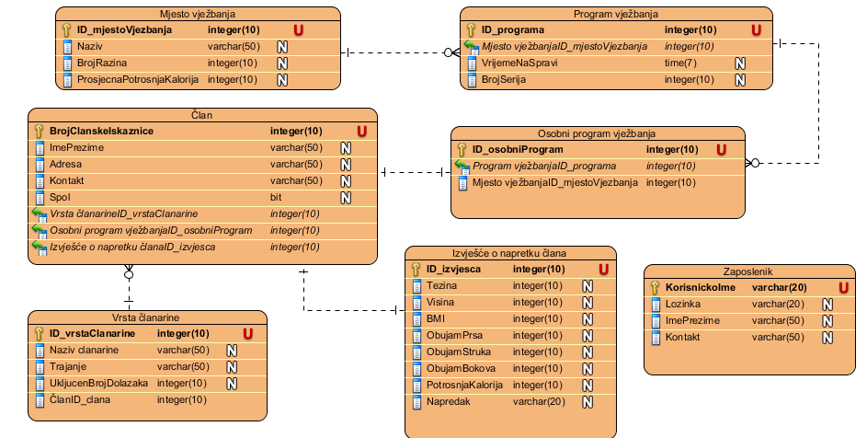ERA model je model podataka naše aplikacije te nam služi za upravljanje bazom podataka. Sastoji se od entiteta, atributa i veza koje ih povezuju. U našem primjeru imamo 7 entiteta (član, zaposlenik, izvješće o napretku člana, program vježbanja, mjesto vježbanja, osobni program vježbanja, vrste članarine) te njihove pripadajuće atribute i međusobne veze.

# Dijagrami Aktivnosti

## 8.1. Logiranje u sustav

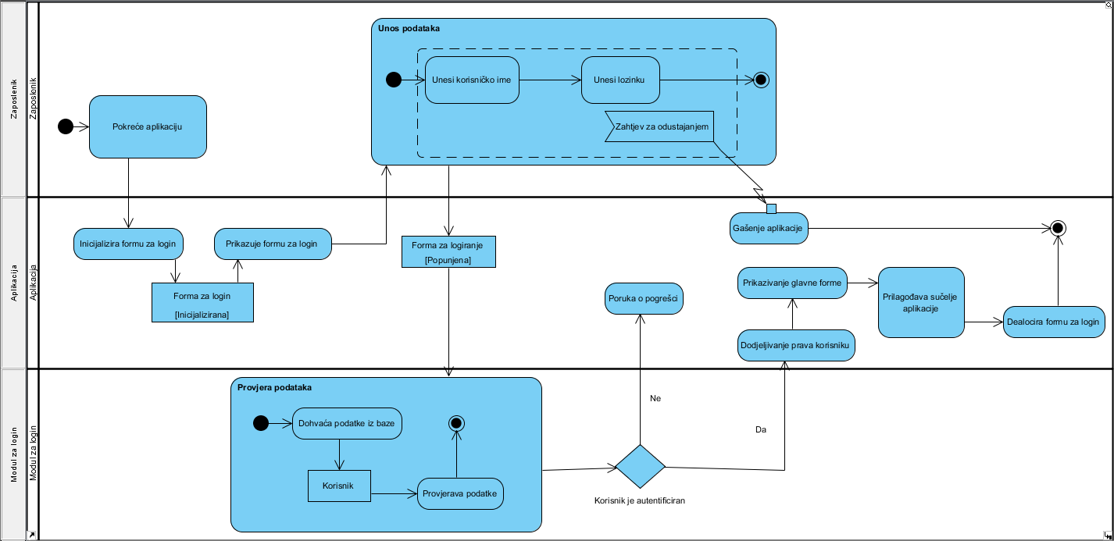

Pokrećemo aplikaciju, nakon toga se inicijalizira forma za login te nam se ona prikazuje. Zatim unosimo podatke (korisničko ime i lozinku). Kada je forma za login popunjena podaci se dohvaćaju iz baze te provjeravaju. Ako su podaci dobri korisnik je autentificiran te mu se dodjeljuju prava, prikazuje se glavna forma, prilagođava se sučelje aplikacije. Ako podaci nisu ispravni ispisuje se poruka o pogrešci i proces se mora ponoviti.

## 8.2. Evidentiranje članova

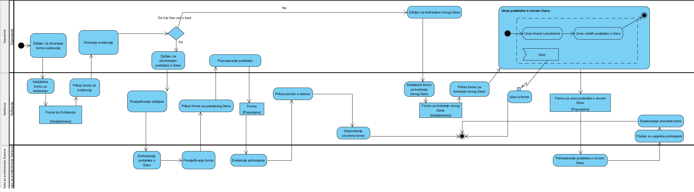

Prvo se šalje zahtjev za otvaranje forme evidencija, incijalizira se forma evidencija i prikazuje. Kod kreiranja gleda se da li je član već u bazi. Ako je šalje se zahtjev za ažuriranjem podataka, dohvaćaju se podaci o članu, prikazuje se forma postojećeg člana gdje mi popunjavamo podatke i nakon toga se evidencija pohrani te nam se ispiše poruka o statusu. Ako član nije u bazi zahtjeva se forma za kreiranje novog člana, u formu unosimo podatke o novom članu i kada je ona popunjena ti podaci se pohranjuju.

## 8.3. Evidentiranje vrste članarine

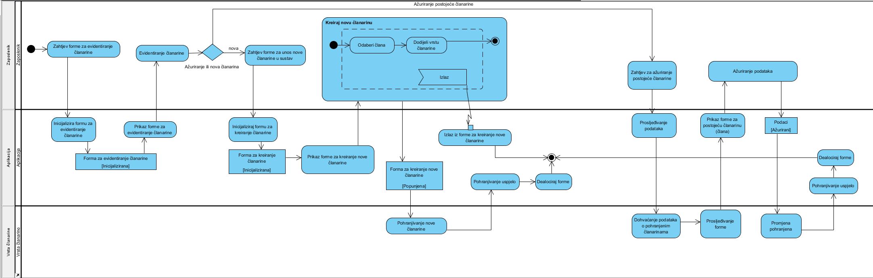

Prvo zahtjevamo formu za evidentiranje članarine te kada nam se ona prikaže evidentiramo članarinu. Ako ažuriramo postojeću članarinu šaljemo zahtjev za ažuriranje postojeće članarine, dohvaćamo podatke o članarini, ažuriramo podatke kada ih dohvatimo te nakon toga te podatke opet pohranjujemo. A ako želimo evidentirati novu članarinu moramo poslati takav zahtjev, nakon čega u formu kreiranje nove članarine upisujemo člana, vrstu članarine i pohranjujemo tu novu članarinu.

## 8.4. Evidentiranje programa vježbanja

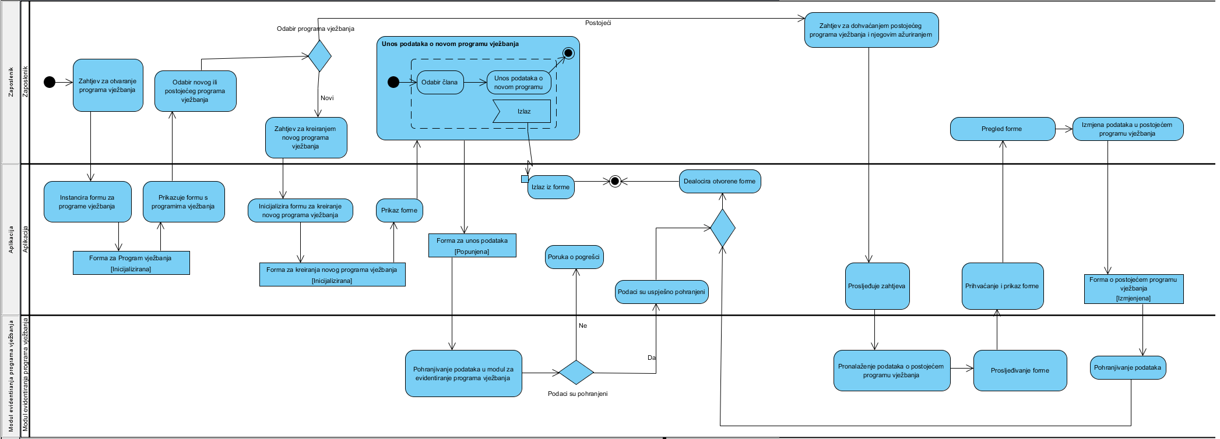

Šaljemo zahtjev za otvaranjem programa vježbanja. Nakon toga odabiremo da li je novi ili postojeći plan vježbanja. Ako je novi šaljemo zahtjev za kreiranjem novog programa vježbanja, gdje unosimo podatke o njemu i nakon toga se taj program vježbanja pohranjuje. Ako su podaci pohranjeni dealociraju se otvorene forme a ako nisu ispisuje se poruka o pogrešci. Ako odabiremo postojeći program vježbanja šaljemo zahtjev za njim, pronalazimo program te ažuriramo podatke u njemu i kasnije ga ponovo pohranjujemo.

## 8.5. Odjava

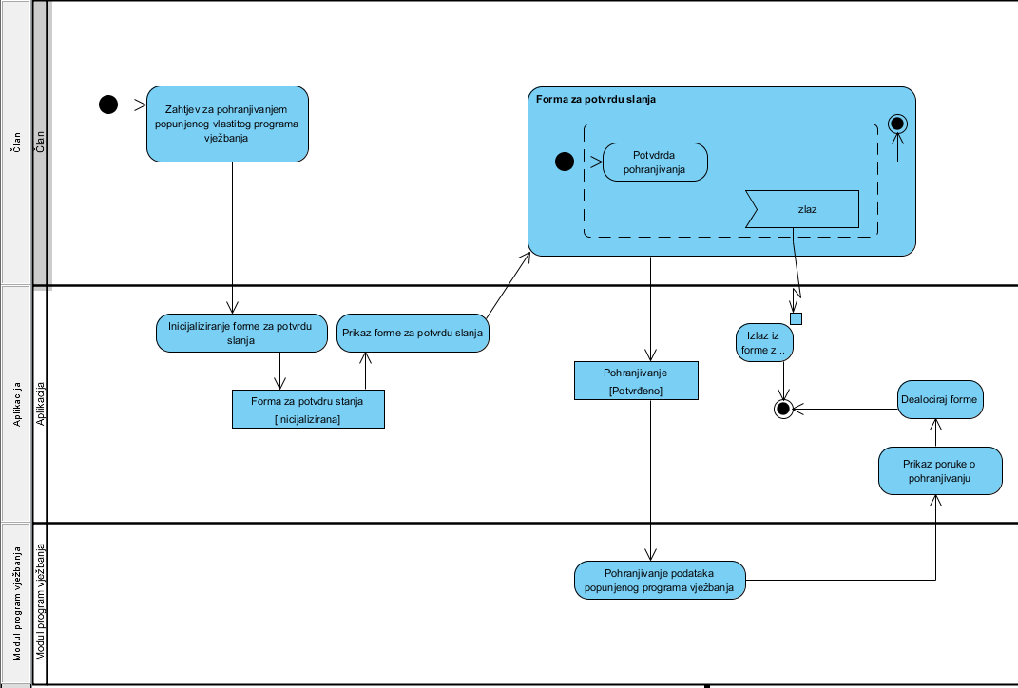

Kod odjave člana šaljemo zahtjev za pohranjivanjem popunjenog programa vježbanja, otvara nam se forma potvrde za pohranjivanje i nakon čega moramo potvrditi da želimo pohraniti podatke, ako je sve prošlo u redu prikazuje nam se poruka o pohranjivanju.